Mạng máy tính cơ bản
Module 11 Gán Địa chỉ Động với DHCP
I. Địa chỉ Tĩnh và Động
1. Gán Địa chỉ IPv4 Tĩnh
Địa chỉ IPv4 có thể được gán tĩnh hoặc động.
Với việc gán tĩnh, quản trị mạng phải tự cấu hình thông tin mạng cho máy chủ. Tối thiểu, điều này bao gồm:
Địa chỉ IP - xác định máy chủ trên mạng.
Subnet mask - được dùng để xác định mạng mà máy chủ kết nối.
Default gateway - xác định thiết bị mạng mà máy chủ sử dụng để truy cập internet hoặc mạng khác.
Địa chỉ tĩnh có một số ưu điểm. Ví dụ, chúng hữu ích cho các máy in, máy chủ và các thiết bị mạng khác cần được truy cập từ các máy khách trên mạng. Nếu các máy chủ thường xuyên truy cập vào một địa chỉ IPv4 cụ thể, thì việc địa chỉ đó thay đổi sẽ không tốt.
Việc gán địa chỉ tĩnh có thể tăng cường kiểm soát tài nguyên mạng, nhưng việc nhập thông tin cho từng máy chủ có thể tốn thời gian. Khi các địa chỉ IPv4 được nhập tĩnh, máy chủ chỉ thực hiện các kiểm tra lỗi cơ bản trên địa chỉ IPv4. Do đó, lỗi có nhiều khả năng xảy ra hơn.
Khi sử dụng địa chỉ IPv4 tĩnh, điều quan trọng là duy trì danh sách chính xác về địa chỉ IPv4 được gán cho từng thiết bị. Ngoài ra, đây là các địa chỉ cố định và thường không được tái sử dụng.
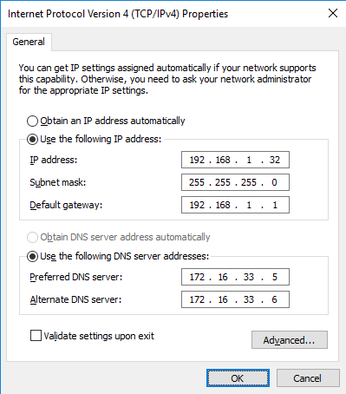
2. Gán Địa chỉ IPv4 Động
Trong các mạng cục bộ, người dùng thường xuyên thay đổi. Người dùng mới sử dụng laptop và cần kết nối. Người khác có các máy trạm mới cần được kết nối. Thay vì để quản trị mạng gán địa chỉ IPv4 cho từng máy trạm, dễ dàng hơn là để địa chỉ IPv4 được gán tự động. Điều này được thực hiện bằng giao thức được gọi là Giao thức Cấu hình Động Máy chủ (DHCP).
DHCP tự động gán thông tin địa chỉ như địa chỉ IPv4, subnet mask, cổng mặc định, và các thông tin cấu hình khác.
DHCP thường là phương pháp ưa thích để gán địa chỉ IPv4 cho các máy chủ trên mạng lớn vì nó giảm bớt gánh nặng cho nhân viên hỗ trợ mạng và hầu như loại bỏ các lỗi nhập liệu.
Một lợi ích khác của DHCP là địa chỉ không được gán vĩnh viễn cho một máy chủ mà chỉ được thuê trong một khoảng thời gian. Nếu máy chủ tắt nguồn hoặc bị tháo khỏi mạng, địa chỉ sẽ được trả về pool để tái sử dụng. Điều này đặc biệt hữu ích với người dùng di động thường xuyên di chuyển trên mạng.
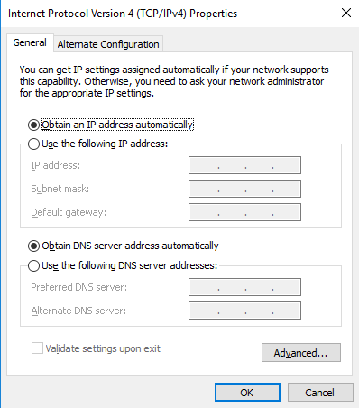
3. Máy chủ DHCP
Nếu bạn vào một sân bay hoặc quán cà phê có điểm phát sóng không dây, DHCP sẽ giúp bạn có thể truy cập internet. Khi bạn vào khu vực đó, máy khách DHCP trên laptop của bạn sẽ liên hệ với máy chủ DHCP địa phương qua kết nối không dây. Máy chủ DHCP gán một địa chỉ IPv4 cho laptop của bạn.
Nhiều loại thiết bị có thể làm máy chủ DHCP miễn là chúng chạy phần mềm dịch vụ DHCP. Với hầu hết các mạng trung bình đến lớn, máy chủ DHCP thường là một máy chủ cục bộ dựa trên PC chuyên dụng.
Với mạng gia đình, máy chủ DHCP có thể được đặt tại ISP và một máy chủ trên mạng gia đình sẽ nhận cấu hình IPv4 trực tiếp từ ISP, như hình minh họa.
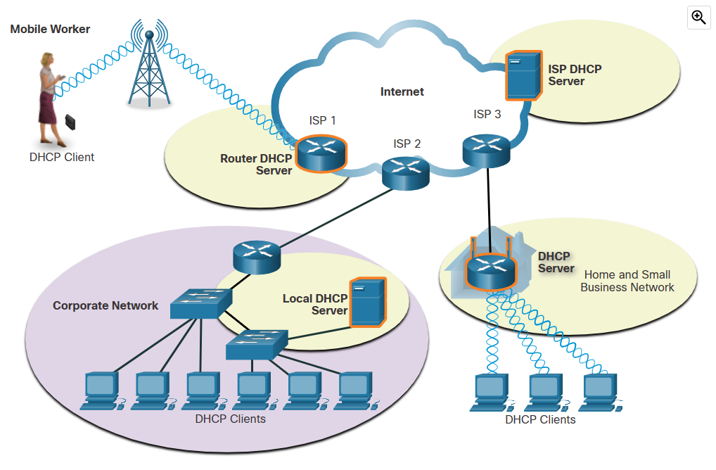
Nhiều mạng gia đình và các doanh nghiệp nhỏ sử dụng bộ định tuyến không dây và modem. Trong trường hợp này, bộ định tuyến không dây vừa là một máy khách DHCP vừa là một máy chủ. Bộ định tuyến không dây hoạt động như một máy khách để nhận cấu hình IPv4 từ ISP và sau đó hoạt động như một máy chủ DHCP cho các máy chủ nội bộ trên mạng cục bộ. Bộ định tuyến nhận địa chỉ IPv4 công khai từ ISP, và trong vai trò là một máy chủ DHCP, nó phân phối địa chỉ riêng cho các máy chủ nội bộ.
Ngoài các máy chủ dựa trên PC và bộ định tuyến không dây, các thiết bị mạng khác như bộ định tuyến chuyên dụng cũng có thể cung cấp dịch vụ DHCP cho các máy khách, mặc dù điều này không phổ biến lắm.
II. Cấu hình DHCPv4 (Script Video)
1. Hoạt động của DHCPv4
Cấu hình DHCPv4Trong bài học này, chúng ta sẽ nói về cách hoạt động của DHCP. Trước đây, bạn đã học rằng việc gán địa chỉ IP có thể được thực hiện theo hai cách: tĩnh, tức là ai đó phải ngồi xuống và cấu hình địa chỉ IP, hoặc động, nơi thiết bị nhận địa chỉ từ máy chủ DHCP. DHCP là viết tắt của Giao thức Cấu hình Động Máy chủ, tức là giao thức được sử dụng để lấy địa chỉ IP đó.
Giao thức này mô tả một tập hợp các tin nhắn giữa máy chủ muốn có địa chỉ IP và máy chủ DHCP cung cấp địa chỉ IP. Về cơ bản, hệ thống máy chủ sẽ gửi ra một gói tin gọi là DHCP Discover. Gói tin này đang tìm kiếm một máy chủ DHCP. Nó là một gói tin broadcast và chứa địa chỉ MAC của thiết bị yêu cầu địa chỉ IP. Nó được gửi đến bất kỳ thiết bị nào trên mạng được cấu hình để làm máy chủ DHCP.
Các loại thiết bị nào có thể làm máy chủ DHCP? Trong mạng gia đình, bộ định tuyến không dây hoặc có dây thường được cấu hình để cung cấp DHCP. Trong các môi trường lớn hơn, thường là một máy chủ đảm nhận các chức năng khác như điều khiển miền của Microsoft hoặc máy chủ Linux cũng đóng vai trò là máy chủ web.
Vì vậy, khi gói tin DHCP Discover được gửi ra, vì nó là broadcast, bất kỳ máy chủ DHCP nào kết nối với mạng sẽ nhận được. Máy chủ DHCP sau đó sẽ phản hồi với gói tin DHCP Offer. Gói tin DHCP Offer chứa một địa chỉ IP mà thiết bị có thể sử dụng nếu chấp nhận. Khi máy chủ nhận được gói tin DHCP Offer từ máy chủ DHCP, chứa địa chỉ IP và các thông tin khác như subnet mask và địa chỉ cổng mặc định, nó sẽ gửi lại một gói tin DHCP Request để chấp nhận đề nghị và yêu cầu địa chỉ IP mà máy chủ đã gửi, ví dụ 192.168.1.15. Thiết bị sau đó sẽ lấy thông tin này và nhập vào cài đặt địa chỉ IP của nó. Khi máy chủ nhận được yêu cầu DHCP Request, nó sẽ gửi lại một gói tin DHCP Acknowledgement, thông báo rằng địa chỉ IP đã được đặt vào bảng tương ứng với địa chỉ MAC đã gửi từ thiết bị.
2. Cấu hình Dịch vụ DHCP
Có hai cách để gán địa chỉ IP cho một thiết bị. Một cách là cấu hình thủ công hoặc cấu hình tĩnh, như cách gọi trong Microsoft Windows. Cách còn lại là nhận địa chỉ tự động từ một thiết bị cung cấp DHCP. Trong mạng nhỏ mà chúng tôi đang minh họa trong Packet Tracer, chúng tôi có 3 máy tính được kết nối với một bộ định tuyến có DHCP. Về cơ bản, đây là một thiết bị rất giống với những gì bạn sẽ có ở nhà.
Nếu bạn nhìn vào thiết bị, bạn sẽ thấy thiết bị này có một cổng chuyển đổi và ăng ten cho kết nối không dây và một kết nối internet. Loại cấu hình này có sẵn trên hầu hết các bộ định tuyến không dây gia đình. Vì vậy, chúng ta sẽ xem cách DHCP được cấu hình trên thiết bị này. Hầu hết các thiết bị mạng gia đình đều có giao diện đồ họa GUI để dễ dàng thiết lập. Trong trường hợp thiết bị này, bạn có thể thấy một số cài đặt cơ bản của bộ định tuyến.
Trên bộ định tuyến này, chúng ta sẽ bật DHCP. Như bạn thấy, mặc định nó thường được bật. Và bạn có thể thấy rằng một địa chỉ IP đã được gán cho giao diện bộ định tuyến hướng về LAN. Khi cấu hình tự động được nhận bởi các máy tính, chúng sẽ thấy địa chỉ này là cổng mặc định của chúng.
Cách DHCP được cấu hình là một nhóm các địa chỉ được dành riêng trên một mạng cụ thể để phát cho các máy chủ từng cái một. Nếu bạn nhìn vào cài đặt, nó sẽ cho biết rằng phạm vi DHCP sẽ bắt đầu từ 172.16.0.100. Vì vậy, nếu chúng ta lưu cấu hình này và sau đó đi đến các máy tính và bật mỗi máy tính để nhận địa chỉ IP qua DHCP thay vì cấu hình tĩnh, chúng ta sẽ vào desktop, nhìn vào cấu hình IP của chúng và thay đổi từ cấu hình tĩnh sang nhận địa chỉ IP qua DHCP. Bạn sẽ thấy rằng ngay lập tức, thiết bị gửi một yêu cầu nhận địa chỉ DHCP và nhận được một địa chỉ từ máy chủ DHCP.
Bạn sẽ thấy từ thông tin rằng, vì đây là máy tính đầu tiên được cấu hình DHCP, nó nhận địa chỉ đầu tiên có sẵn. Khi chúng ta nhìn vào các máy tính khác và cấu hình IP của chúng, nếu chúng ta thay đổi chúng sang DHCP, chúng cũng sẽ nhận được địa chỉ, nhưng chúng sẽ không giống nhau. Địa chỉ sẽ là số tiếp theo. Vì chúng ta đã cài đặt địa chỉ IP của mình, giờ chúng ta có thể kiểm tra kết nối mạng của mình.
Nếu tôi đang trên PC 0, tôi sẽ tiếp tục và ping một trong các máy tính khác. Chúng tôi biết rằng vì tôi có địa chỉ 100, hai thiết bị khác có địa chỉ 101 và 102. Vì vậy, chúng ta sẽ thử ping cả hai máy tính đó. Và như bạn thấy, chúng tôi có thể ping đến máy tính 101, là PC 1 trong sơ đồ của chúng tôi. Sau đó, chúng ta sẽ thử cấu hình để ping PC 2. Và bạn thấy chúng tôi cũng có thể ping đến PC 2.
Thông tin được cấu hình trên bộ định tuyến cho DHCP đã xác định những địa chỉ IP nào sẽ được gán cho tất cả các máy tính trong mạng.
III. Tổng kết module
1. Địa chỉ tĩnh và động
Với việc gán địa chỉ tĩnh, quản trị mạng phải cấu hình thủ công thông tin mạng cho từng máy chủ. Tối thiểu, việc này bao gồm địa chỉ IPv4, subnet mask và cổng mặc định của máy chủ. Gán địa chỉ tĩnh có thể tăng cường kiểm soát tài nguyên mạng, nhưng việc nhập thông tin cho từng máy chủ có thể mất nhiều thời gian. Khi sử dụng địa chỉ IPv4 tĩnh, điều quan trọng là duy trì danh sách chính xác về địa chỉ IPv4 được gán cho từng thiết bị.
Địa chỉ IPv4 có thể được gán tự động bằng giao thức được gọi là DHCP. DHCP thường là phương pháp ưa thích để gán địa chỉ IPv4 cho các máy chủ trên mạng lớn vì nó giảm bớt gánh nặng cho nhân viên hỗ trợ mạng và hầu như loại bỏ các lỗi nhập liệu. Một lợi ích khác của DHCP là địa chỉ không được gán vĩnh viễn cho một máy chủ mà chỉ được thuê trong một khoảng thời gian. Nếu máy chủ tắt nguồn hoặc bị tháo khỏi mạng, địa chỉ sẽ được trả về pool để tái sử dụng.
Khi bạn vào một khu vực có điểm phát sóng không dây, máy khách DHCP trên laptop của bạn sẽ liên hệ với máy chủ DHCP địa phương qua kết nối không dây. Máy chủ DHCP sẽ gán một địa chỉ IPv4 cho laptop của bạn. Với mạng gia đình, máy chủ DHCP có thể được đặt tại ISP và một máy chủ trên mạng gia đình sẽ nhận cấu hình IPv4 trực tiếp từ ISP. Nhiều mạng gia đình và doanh nghiệp nhỏ sử dụng bộ định tuyến không dây và modem. Trong trường hợp này, bộ định tuyến không dây vừa là một máy khách DHCP vừa là một máy chủ.
2. Cấu hình DHCPv4
Máy chủ DHCP được cấu hình với một phạm vi, hoặc pool, các địa chỉ IPv4 có thể được gán cho các máy khách DHCP. Một máy khách cần địa chỉ IPv4 sẽ gửi một thông điệp DHCP Discover, đây là một broadcast với địa chỉ IPv4 đích là 255.255.255.255 (32 số 1) và địa chỉ MAC đích là FF-FF-FF-FF-FF-FF (48 số 1). Tất cả các máy trên mạng sẽ nhận được khung broadcast DHCP này, nhưng chỉ có máy chủ DHCP mới trả lời. Máy chủ sẽ phản hồi bằng một DHCP Offer, đề xuất một địa chỉ IPv4 cho máy khách. Máy chủ sau đó gửi một DHCP Request yêu cầu sử dụng địa chỉ IPv4 được đề xuất. Máy chủ phản hồi bằng một DHCP Acknowledgment.

Đối với hầu hết các mạng gia đình và doanh nghiệp nhỏ, bộ định tuyến không dây cung cấp dịch vụ DHCP cho các máy khách mạng nội bộ. Để cấu hình một bộ định tuyến không dây gia đình, truy cập vào giao diện web đồ họa của nó bằng cách mở trình duyệt và nhập địa chỉ IPv4 mặc định của bộ định tuyến. Địa chỉ IPv4 192.168.0.1 và subnet mask 255.255.255.0 là các giá trị mặc định cho giao diện bộ định tuyến nội bộ. Đây là cổng mặc định cho tất cả các máy chủ trên mạng cục bộ và cũng là địa chỉ IPv4 của máy chủ DHCP nội bộ. Hầu hết các bộ định tuyến không dây gia đình có DHCP Server được bật mặc định.

